Roland Schnurr, Wolfersbach 5, 77883 Ottenhöfen
Mobil: +4915165173081, E-Mail: roland.schnurr@sixsigmablackbelt.de, Page: www.sixsigmablackbelt.de
UID: DE282039618
Artikel | Bezeichnung | Preis netto | Bei Bestellung bitte ankreuzen
M0460 | Messsystemanalyse Verfahren 1 | 195 € | ☐
M0461 | Messsystemanalyse Verfahren 2 | 195 € | ☐
M0462 | Messsystemanalyse Verfahren 3 | 195 € | ☐
M0463 | Maschinenfähigkeit kurz | 195 € | ☐
M0464 | Maschinenfähigkeit / Prozessfähigkeit Stichprobe | 195 € | ☐
M0465 | X Quer Regelkarte | 195 € | ☐
 | Sonstige Vorlagen auf Anfrage. Anfragen von Schülern oder Studierenden bitte per Mail.

Liefer- und Zahlungsbedingungen:
Preis zuzüglich aktuell gültiger Umsatzsteuer
Lieferzeit: 1 – 2 Arbeitstage nach Bestelleingang
Lieferung: per Mail
Zahlungsbedingungen: 10 Tage netto
Lieferumfang:
- Datei in der aktuellen Version
- ohne Wasserzeichen
- ohne Einsicht in Formeln
- Zellen und Diagramme können formatiert werden
- Bilder, Logos, etc. können eingefügt werden
- mit Fusszeile „licensed to „Ihre Firma“, © by www.sixsigmablackbelt.de“
- Excel Datei als .xlsm (Datei mit Makro)

Bei Bestellung über dieses Formular:
Mindestangaben
Firma: Klicken oder tippen Sie hier, um Text einzugeben.
Strasse , Nr.: Klicken oder tippen Sie hier, um Text einzugeben.
PLZ, Ort: Klicken oder tippen Sie hier, um Text einzugeben.
Ansprechpartner: Klicken oder tippen Sie hier, um Text einzugeben.
Telefon: Klicken oder tippen Sie hier, um Text einzugeben.
E-Mail: Klicken oder tippen Sie hier, um Text einzugeben.

Angaben optional:
Bestellnummer: Klicken oder tippen Sie hier, um Text einzugeben.
Bestelldatum: Klicken oder tippen Sie hier, um Text einzugeben.
Bemerkungen: Klicken oder tippen Sie hier, um Text einzugeben.

M0460 Messsystemanalyse Verfahren 1

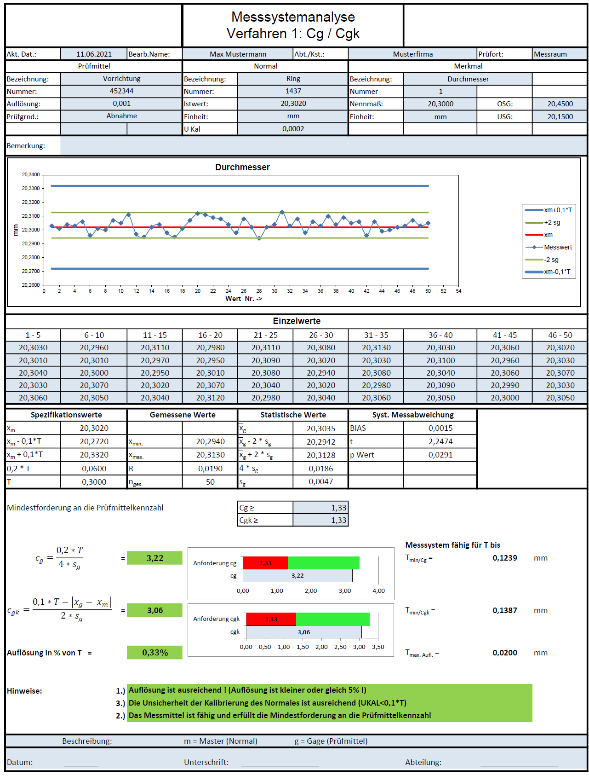

M0461 Messsystemanalyse Verfahren 2

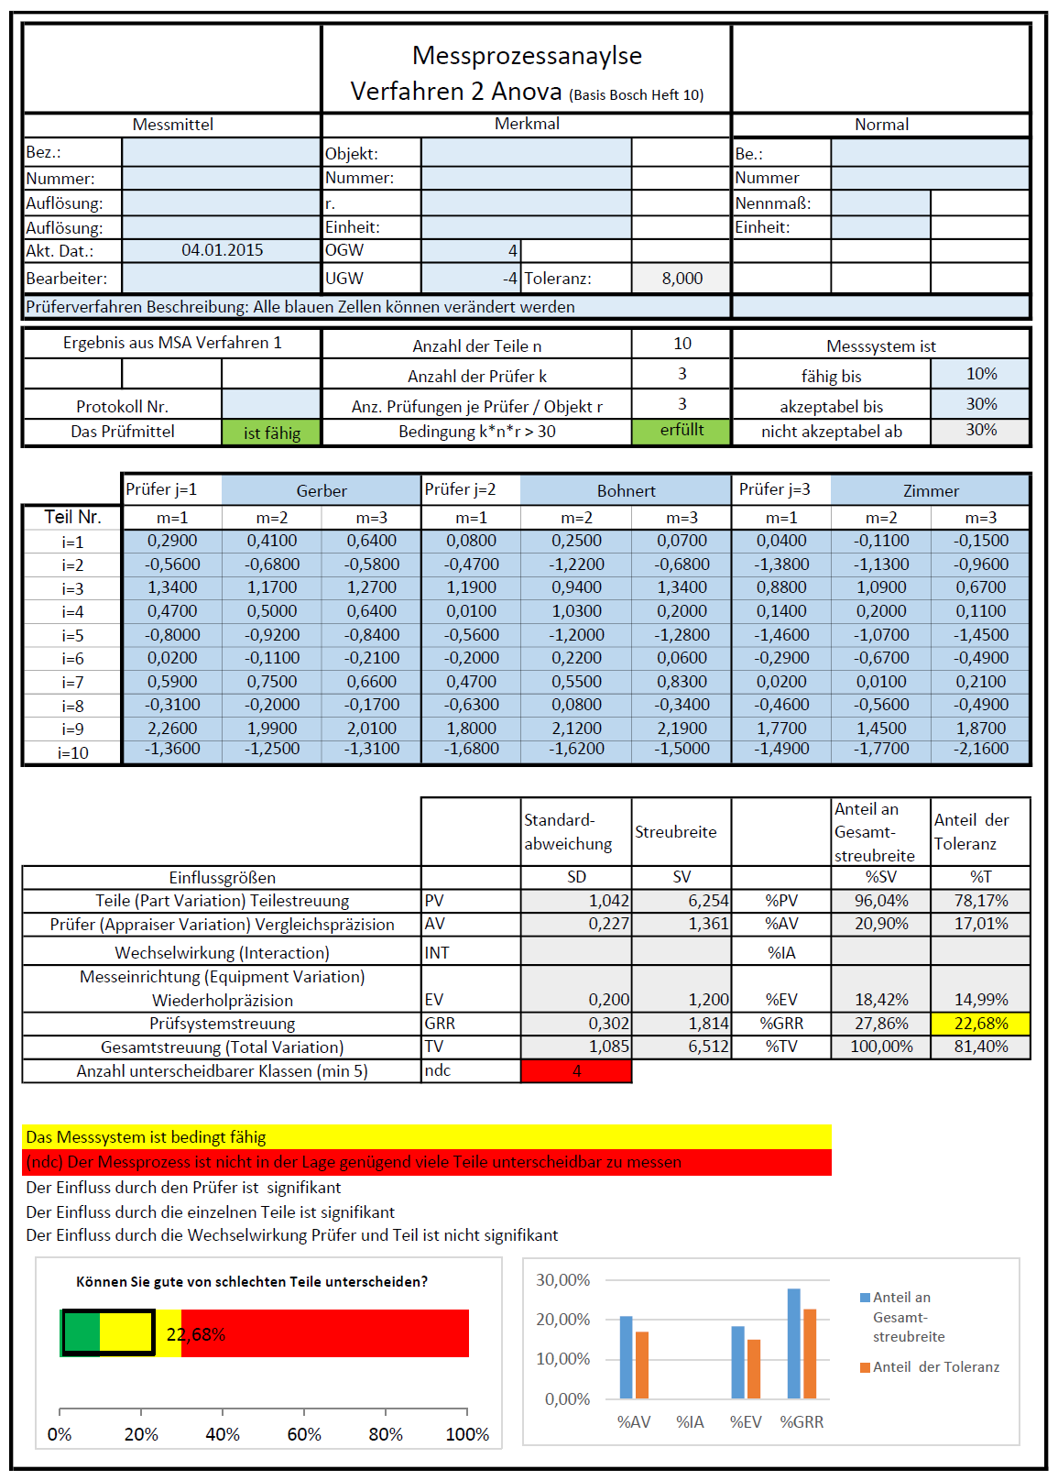

M0462 Messsystemanalyse Verfahren 3

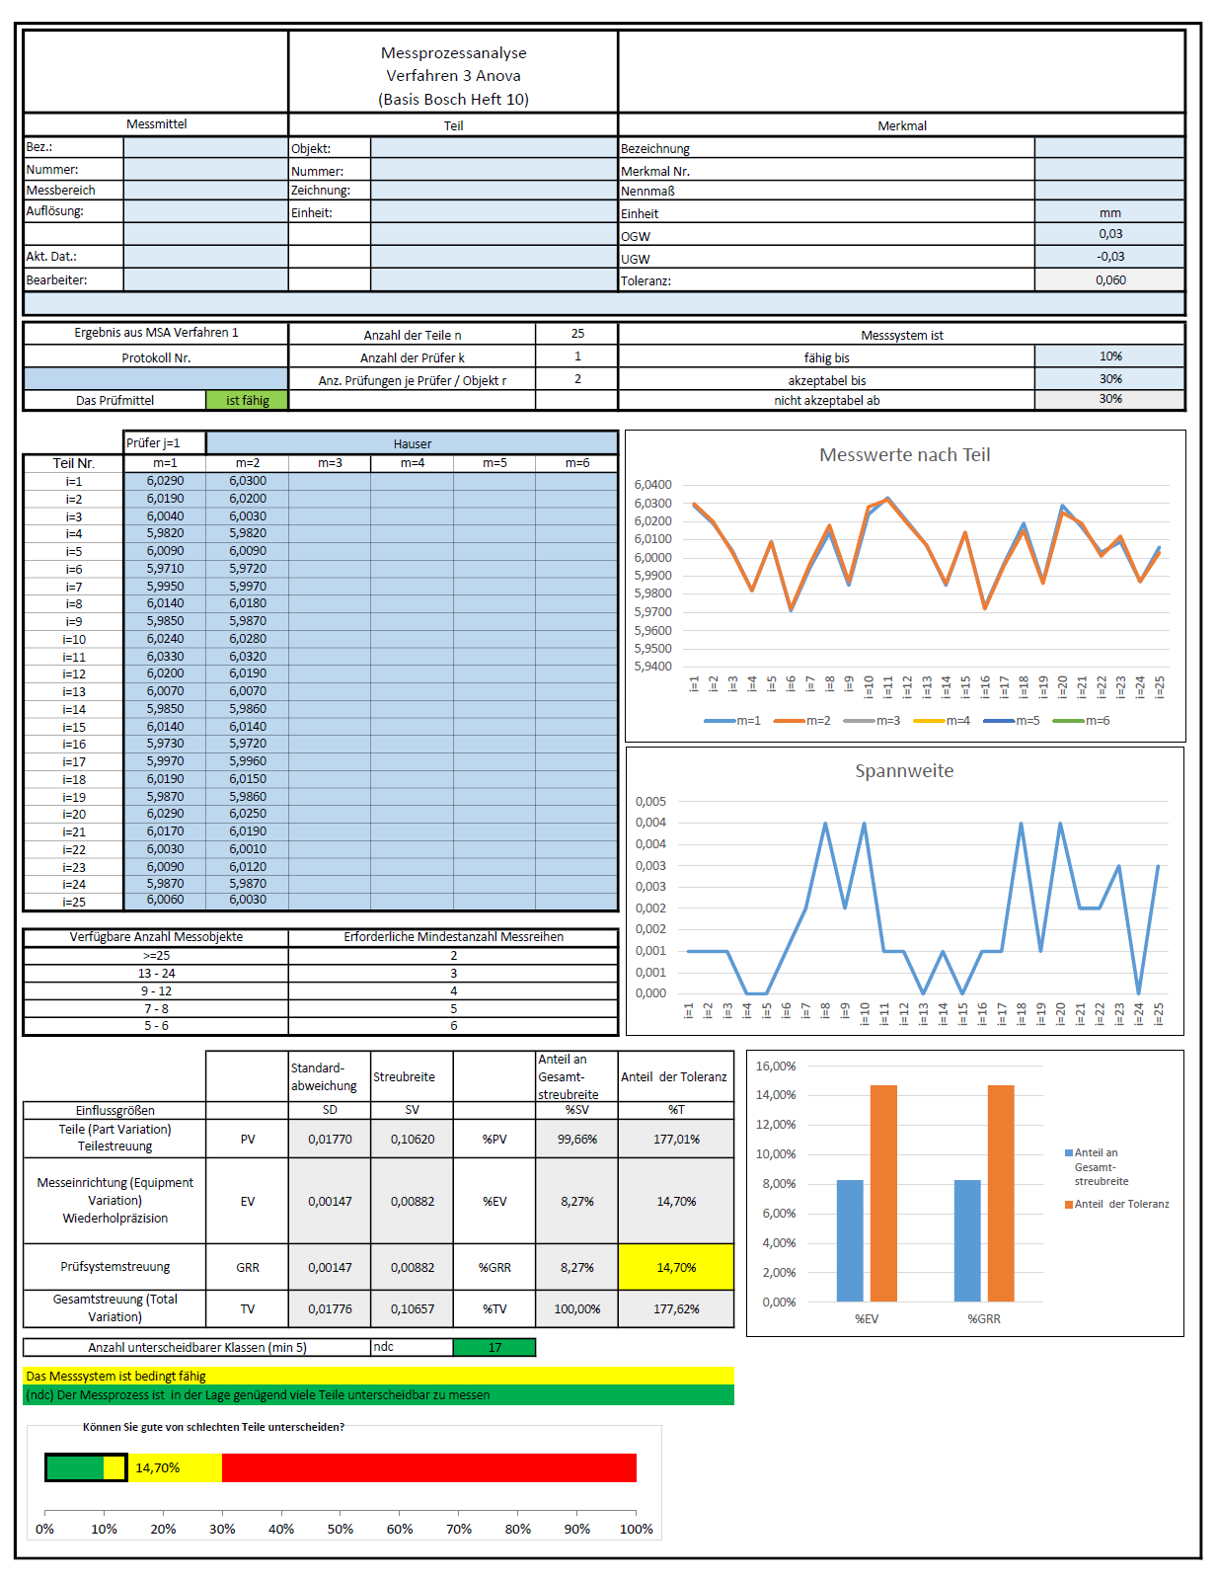

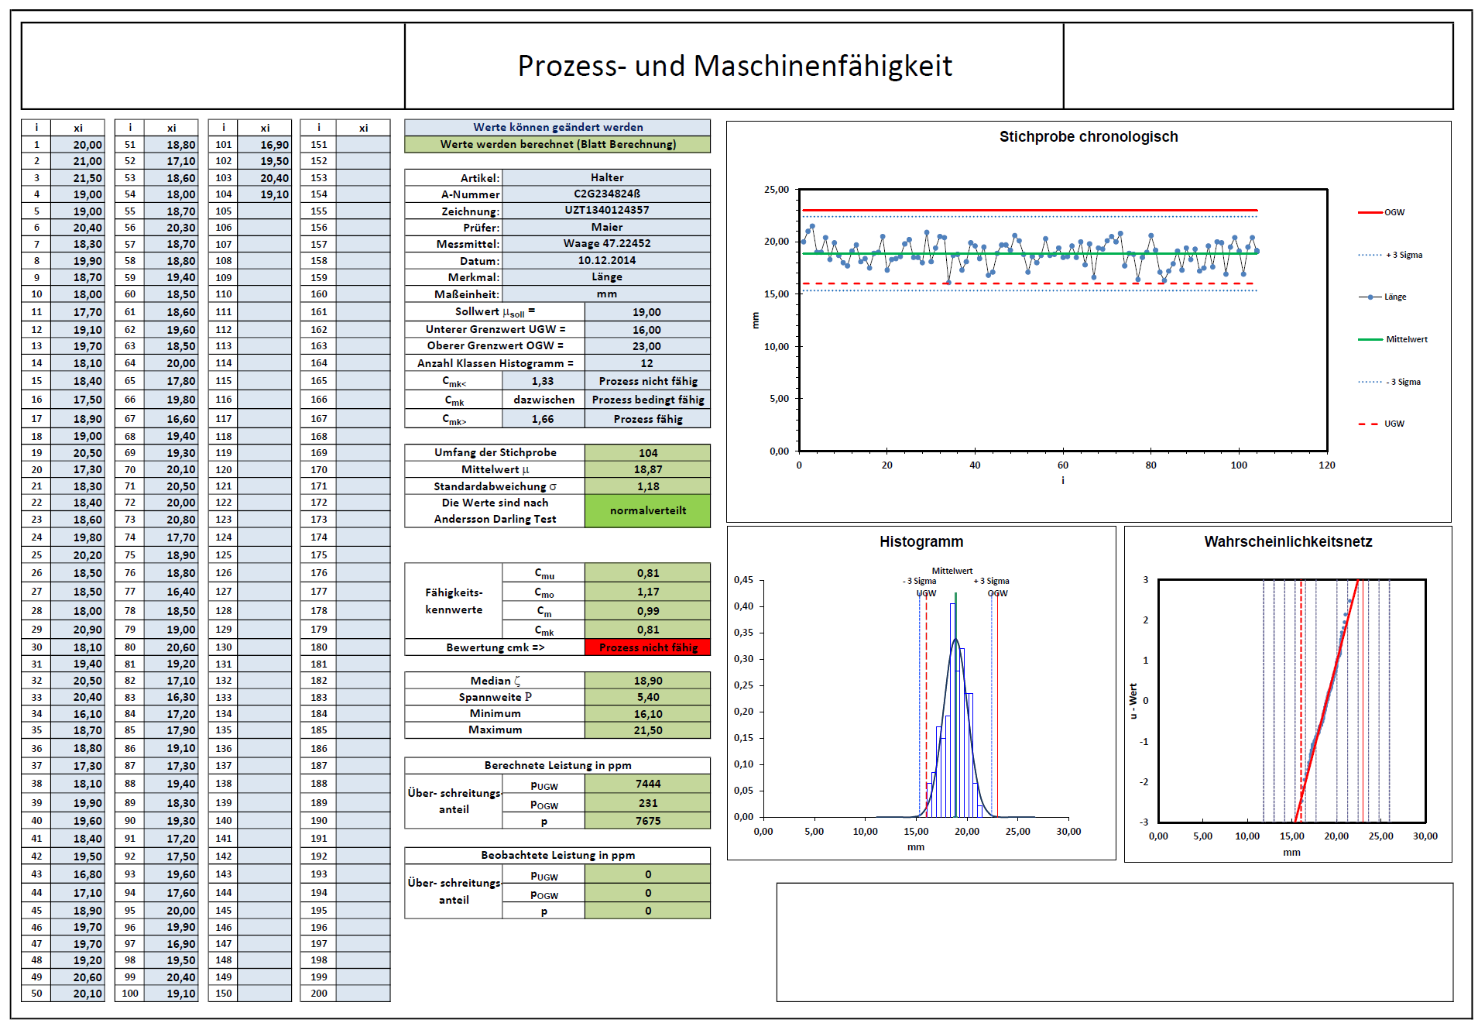
M0463 Maschinenfähigkeit kurz

M0464 Maschinenfähigkeit / Prozessfähigkeit Stichprobe

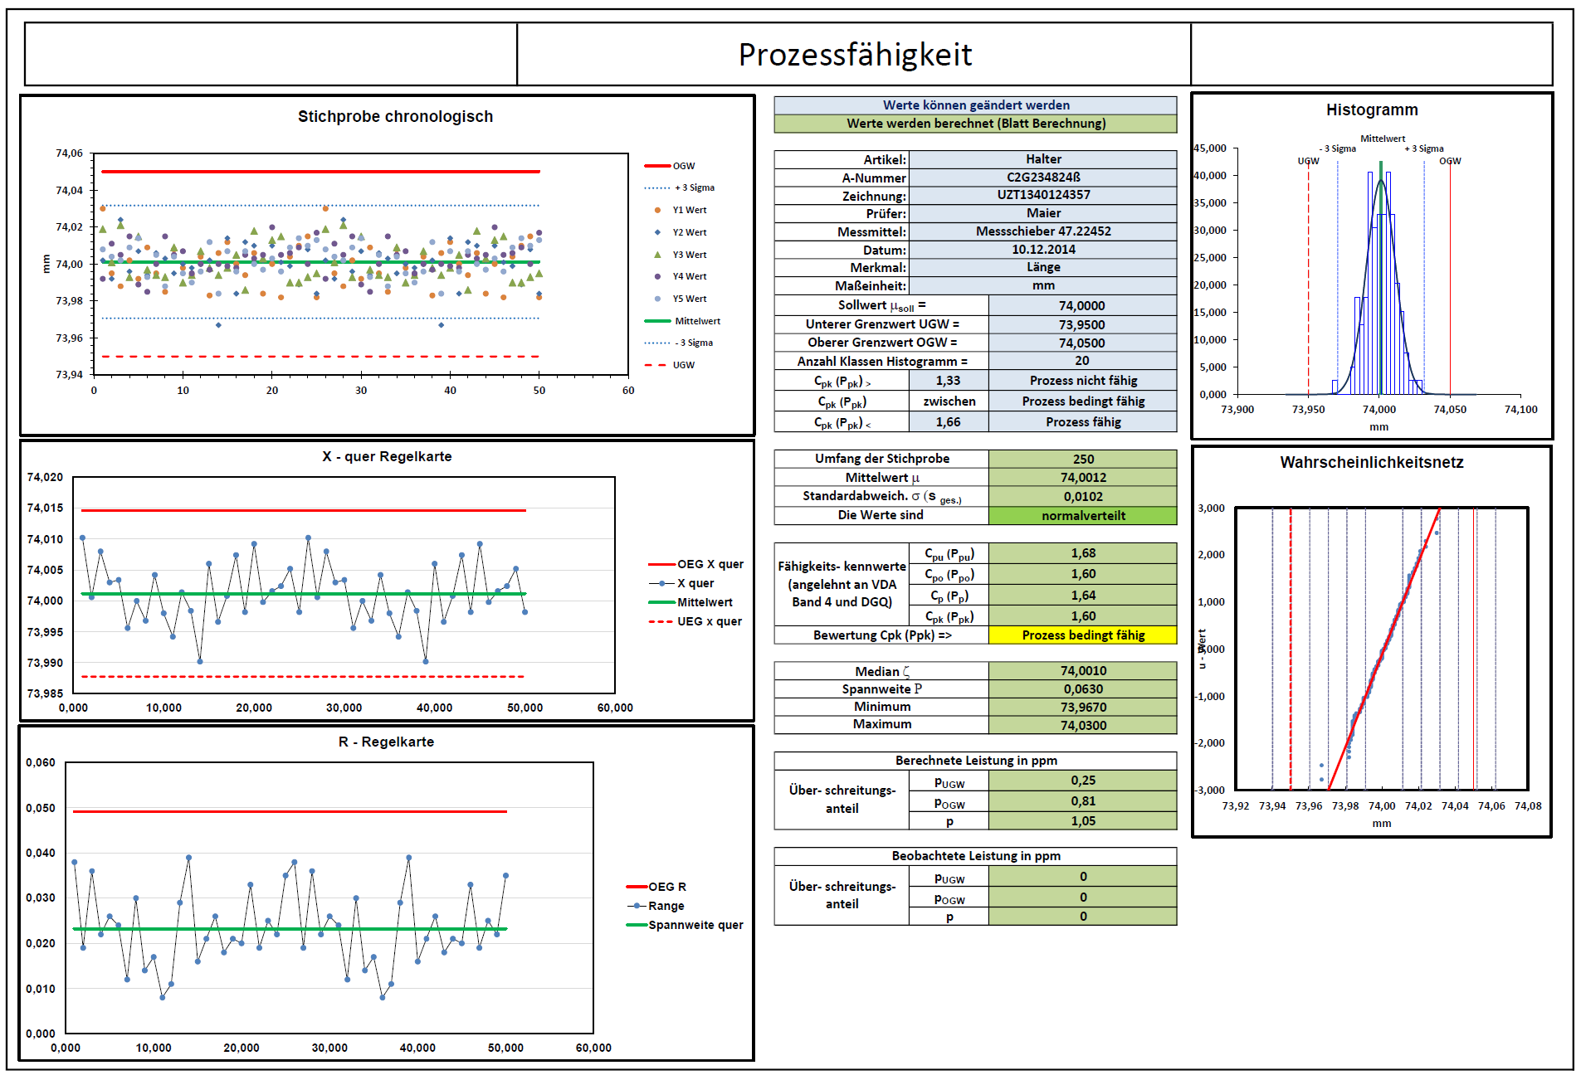

M0465 X Quer Regelkarte

